山西大学研究生院学生使用手册

一、如何登录系统

方式一、电脑登录
电脑地址： http://gssxu.boya.chaoxing.com/ 点击登录，点击新用户注册，根据提示，输入手机号、验证码、设置密码，输入工号完成绑定。
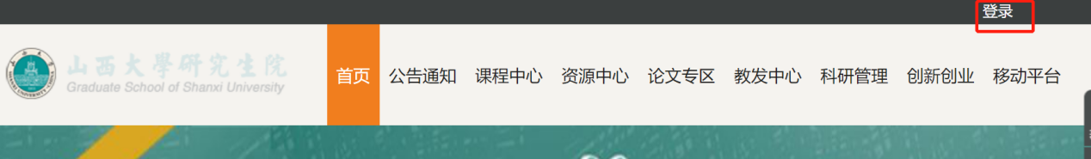
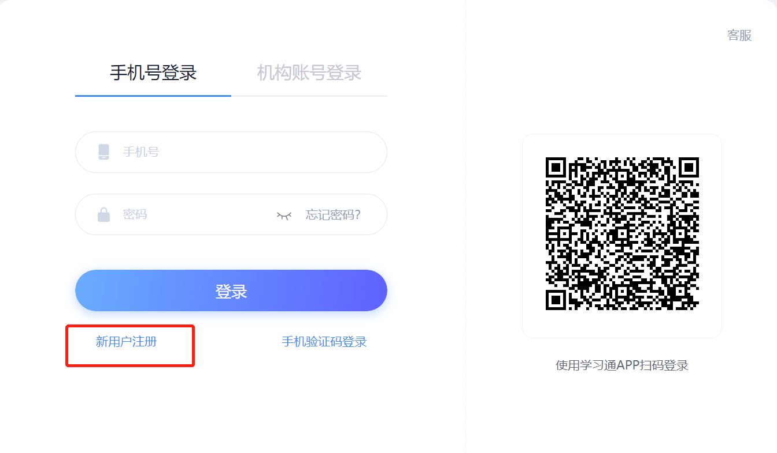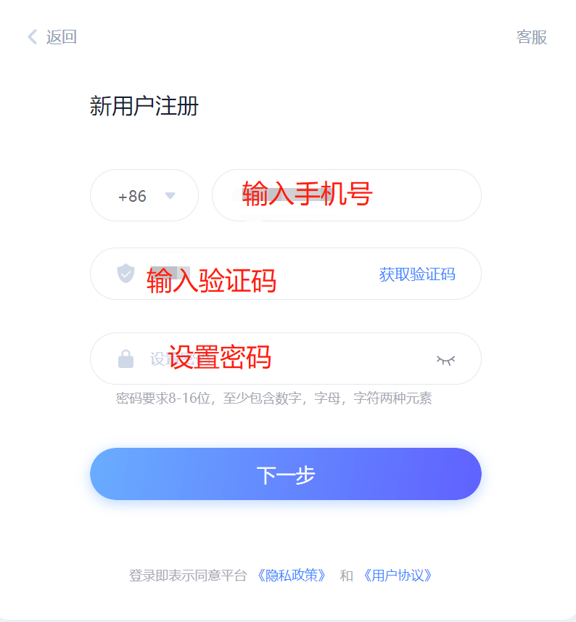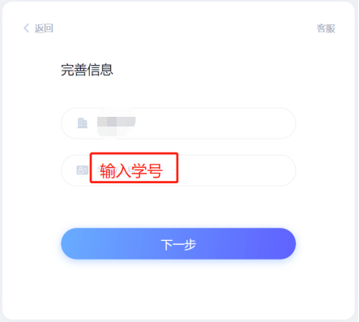
注：若手机号以前注册过超星账号，可在进入个人空间后点击账号管理，添加单位，单位UC码：输入22663，选中山西大学研究生院，输入学号完成账号合并后即可看到课程。
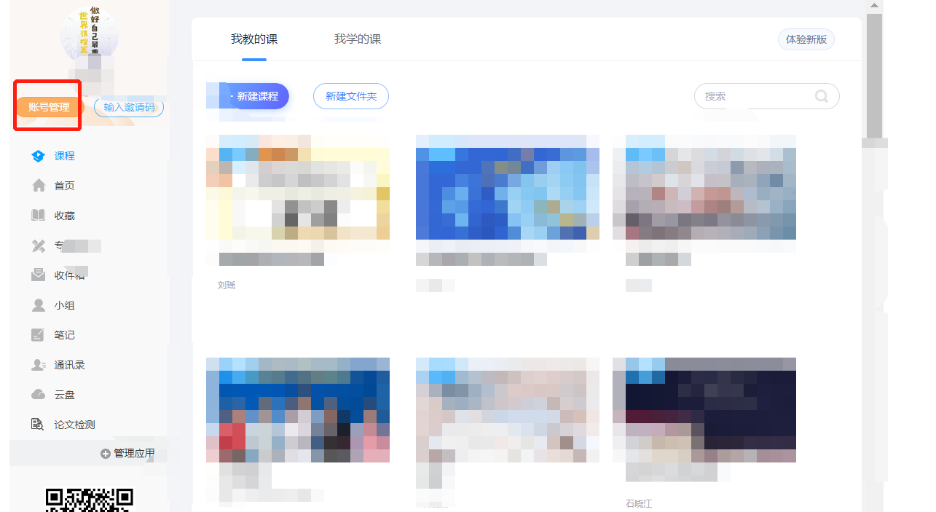
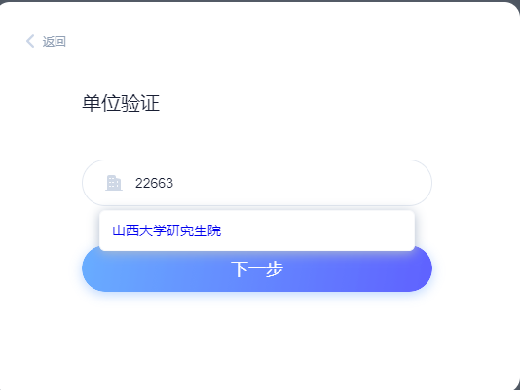

方式二、手机端登录
目前，超星学习通支持Android和iOS两大移动操作系统。下载安装超星学习通前，请确定您的设备符合系统要求。
可以通过以下途径下载安装超星学习通：
（1）扫描下面的二维码，转到对应链接下载App并安装（如用微信扫描二维码请选择在浏览器打开）。
（2）移动设备浏览器访问链接：http://app.chaoxing.com/，下载并安装App。
（3）应用市场搜索“学习通”，下载并安装。
【注意】Android系统用户通过（2）（3）两种方式下载安装时若提示“未知应用来源”，请确认继续安装；iOS系统用户安装时若提示“未受信任的企业:级开发者”，请进入设置-通用-描述文件，选择信任Beijing Shiji Chaoxing Information Technology Development Co., Ltd.。
手机端登录：
新用户注册，输入手机号，输入验证码，设置密码，输入学校UC码：22663，选中山西大学研究生院，输入学号完成绑定。
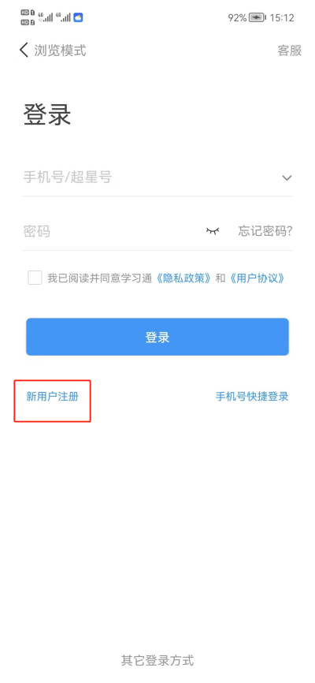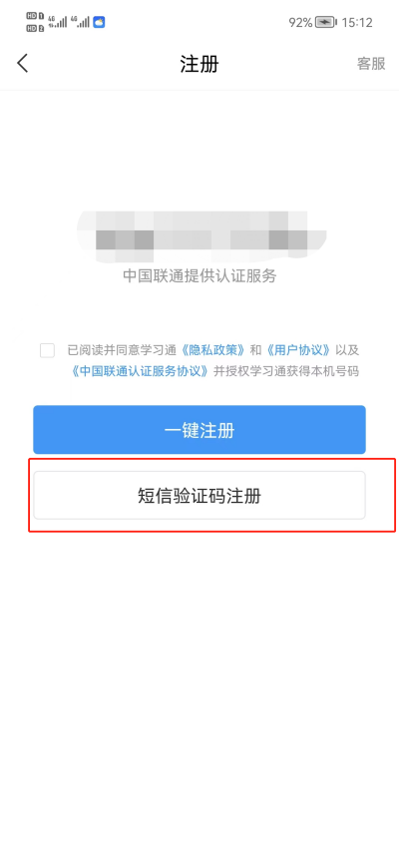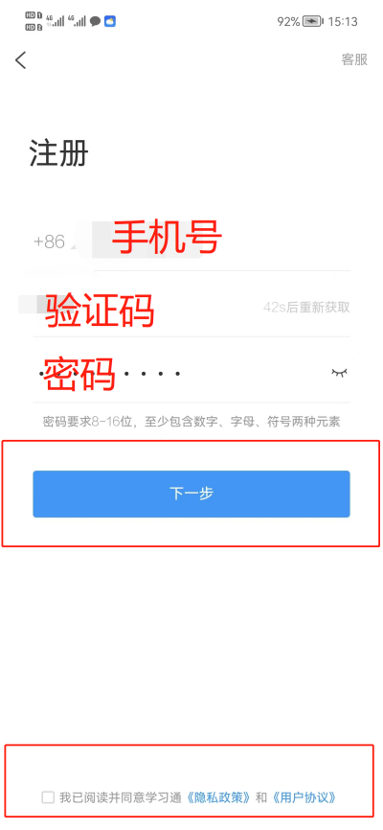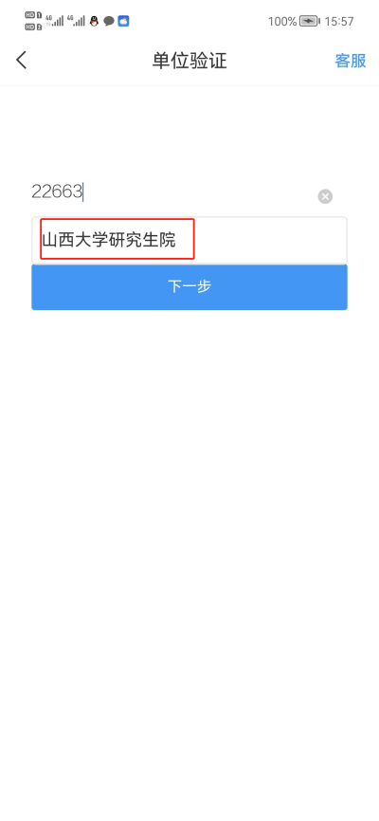
注：若手机号以前注册过超星账号，可在进入学习通后依次点击我-姓名-绑定单位-添加单位，单位UC码：输入22663，选中山西大学研究生院，输入学号完成账号合并后即可看到实验室类学习课程。

二、如何学习视频
方式一：电脑登录个人学习空间后，点对应的课程即可开始学习。
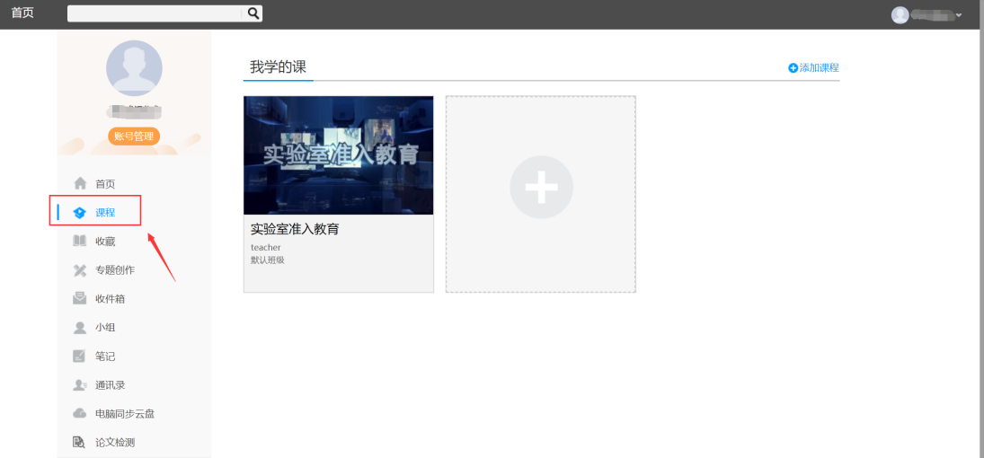
方式二、手机“我”——“课程”里进行课程学习。
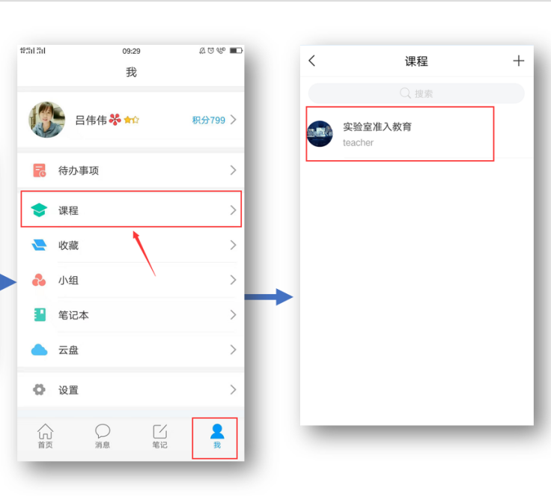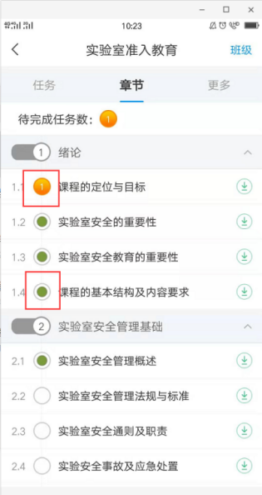
已完成任务数显示绿色，未完成任务数显示为橙色。

三、特别提醒
请各位同学注意，所有的学习记录都将记录在平台。任何使用非正常手段进行的学习记录，后台将自动判断，并对违规学习数据进行清零，请各位同学诚信学习，谢谢！

